**MỘT SỐ BIỆN PHÁP SỬ DỤNG CÔNG NGHỆ THÔNG TIN TRONG VIỆC LÀM ĐỒ DÙNG DẠY HỌC VÀ THIẾT KẾ BÀI GIẢNG ĐIỆN TỬ MÔN LỊCH SỬ**

**Phan Văn Quang**

**1/ Tại sao phải ứng dụng CNTT vào làm ĐDDH và thiết kế bài giảng lịch sử:**

- Góp phần đổi mới phương pháp dạy học theo hướng phát huy năng lực học sinh.

- Giúp giáo viên hạn chế bớt phần thuyết giảng, có thời gian thảo luận và tăng cường kiểm soát đối với học sinh.

- Bài giảng điện tử giúp đa dạng hoá việc cung cấp kiến thức cho học sinh thông qua các công cụ trình diễn, người giáo viên có thể cung cấp cho học sinh một khối lượng hình ảnh, phim tài liệu lịch sử… liên quan đến nội dung bài học lịch sử mà học sinh được học, như vậy mà giờ học trở nên sôi nổi và sinh động hơn.

**2/ Một số nguyên tắc trong ứng dụng CNTT trong việc làm ĐDDH và thiết kế bài bài giảng lịch sử:**

Với chức năng tái hiện quá khứ Tạo biểu tượng

SKLS “nhảy múa”

Sử liệu (chính thống)

- Nắm rõ đặc trưng của bộ môn:

- Tính vừa sức: cần xác định kiến thức trọng tâm, nguồn tư liệu làm nổi bật được vấn đề (cô đọng).

- Biết sử dụng CNTT và ứng dụng được phần mêm có liên quan.

- Đam mê, nhiệt huyết, thích khám phá.

**3/ Các biện pháp ứng dụng CNTT trong làm ĐDDH và thiết kế bài giảng lịch sử:**

Có nhiều biện pháp, như: sử dụng hình ảnh để minh họa nội dung bài học; sử dụng phim tư liệu để minh họa cho nội dung bài học; thiết kế lược đồ “động”; kho tư liệu về lược đồ, sơ đồ....

Tuy nhiên, trong giới hạn tham luận tác giả chỉ đi vào làm rõ một số biện pháp cụ thể sau:

**3.1/ Sử dụng hình ảnh để minh họa nội dung bài học:**

* Cách làm:

- Lưu ý: Chọn bức ảnh cần chèn; Trước hết ta cần có các bức ảnh tải trên mạng hoặc ảnh trang máy ảnh kỹ thuật số thì ta cẩn tại xuống hoặc coppy ra và nếu bức ảnh bằng giấy thì ta phải sử dụng máy quét để quét nó vào trong máy tính. Tất cả những hình ảnh đó tạo thành file riêng. Để chèn bức ảnh vào bài giảng ta cũng sử dụng một số thao tác trên Powerpoint.

- Cách 1: mở một Slide trên Powerpoint rồi chọn vị trí cần chèn rồi chọn Insert trên thanh công cụ. Chọn Picture/ From file/ chỉ ra file chứa ảnh rồi chọn bức ảnh cần chèn và nhấn Insert.

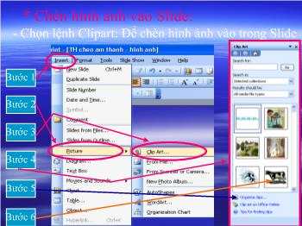

- Cách 2: Coppy hình ảnh từ ổ đĩa và paste vào side.

**Ví dụ minh họa**: với cách làm như trên, chúng ta chèn 4 hình ảnh về nạn đói cuối năm 1944 đầu 1945 ở Miền Bắc; lễ công bố khai sinh Nước VNDCCH, quân Đồng minh kéo vào nước ta; tệ nạn xã hội để làm rõ những thuận lợi và khó khăn của Nước ta từ sau ngày 2/9/1945. Chọn hiệu ứng: trên thanh công cụ chọn Animations Cutstom Animation Click vào hình ảnh cấn trình chiếu và tiếp tục Click vào Add Efect (từ địa chỉ này sẽ xuất hiện nhiều kiểu trình chiếu như Entrance, Emphasic, Exit... chúng ta chọn một kiểu trình chiếu ứng ý nhất).



**3.2/ Chèn một đoạn phim tài liệu để minh họa một sự kiện lịch sử:**

Cách làm:

- Chọn đoạn phim cần chèn.

- Sử dụng phần mềm Hêrosoft 2.1 để cắt phim.

Để cắt phim ta làm như sau:

- Mở phim bằng Hêrosof 2 .1

- Chọn nút cắt ( ....) sau đó dùng nút (... ) để cắt đầu đoạn phim, nút ( ...) để cắt cuối đoạn theo đúng nội dung cần minh họa.

Ấn nút MPG để lưu phim vào một thư mục nào đó.

Sau đó ta chèn phim vào bài giảng bằng 2 cách sau:

* Cách 1

- Chọn một Slide trên Powerpoint.

- Tạo nút liên kết, có thể tuỳ chọn trong AutoShape.

- Nhấn chọn nút đó rồi nhấn chuột phải chọn Hyperlink.

-Sau đó chỉ đến thư mục chứa đoạn phim vừa lưu rồi nhấn nút OK.

* Cách 2:

- Mở Slide cần chèn Video, đặt chuột vào vị trí cần chèn. Trên menu vào **Insert** -->**Movie** -->**Movie from File...**

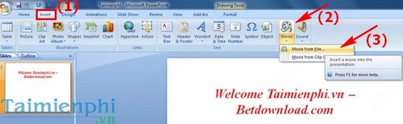

- Một cửa sổ hiện ra, tìm đến Video cần chèn vào Slide và nhấn **OK**

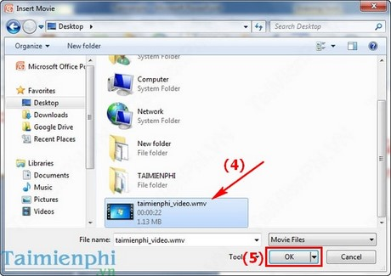

- Và đây là kết quả, Video đã được chèn vào PowerPoint

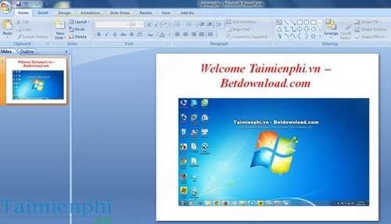

http://thuthuat.taimienphi.vn/chen-video-vao-powerpoint-nhu-the-

Ví dụ minh họa:



**3.3/ Tạo hiệu ứng trên lược đồ:**

- Chọn Side có lược đồ (biểu đồ)

- Vào Insert , vào Shapes. Ở cửa sổ này xuất hiện nhiều biều tượng, như hình tròn, hình tam giác, hình lượn song, mũi tên... chúng ta chọn biểu tượng ưng ý nhất và nhập chuột vào vị trí mà chúng ta cần xác định đặt ở trên lược đồ (biểu đồ) và cuối cùng tạo hiệu ứng để trình chiếu.

Ví dụ minh họa:



**3.4/ Chèn đoạn nhạc vào side:**

-/ Cách làm:

+ Bước 1: Chọn đoạn nhạc phù hợp với nội dung bài học.

+ Bước 2: Sử dụng phần mềm để cắt đoạn nhạc chúng ta cần (lưu ý nhớ chuyển đuôi nhạc vè dạng...) và lưu thành file riêng trong ổ đĩa.

+ Bước 3: cài đặt: vào Insert Audio From File tìm thư mục chứa phai nhạc của chúng ta dã chọn Insert.

Để chọn phát nhạc, ta vào Animitionpane Effect Options, lúc đó cửa sổ xuất hiện From beging. Muốn chon phát nhạc ở file ta vào Stop playing (ví dụ chọn phát nhạc ở side trình chiếu 1 thì ta điền số 1, nếu phát nhạc cho tất cả các side thi ta chọn tổng số side của bài giảng để điền vào).

Muốn khi mở Side tự động phát nhạc, ta chọn Timing và vào Start rồi chọn With Previcus, cuối cúng bấm Ok và nhấn F5 để thử kết quả.

Ví dụ minh họa:

